  - Оптимальные деревья поиска

Ранее предполагалось, что для поиска различные ключи предъявляются с равной вероятностью. Пусть заранее известно, что некоторые ключи предъявляются чаще других. Тогда расположение данных ключей ближе к корню дерева сократит время их поиска и, возможно, среднее время поиска (по разным предъявлениям ключей).
Рассмотрим пример дерева поиска из трех элементов a₁ < a₂ < a₃ . В этом случае существуют 5 различных БДП. На рис. 2.9 они изображены в виде расширенных БДП.
I
II
III
IV
a₃
a₁
a₂
a₂
a₁
a₃
a₁
a₃
a₂
V
a₂
a₁
a₃
a₁
a₂
a₃
Рис. 2.9. Все различные расширенные БДП из трех элементов a₁ < a₂ < a₃

Пусть кроме того заданы вероятности предъявления элемента x для поиска: P(x = a₁) = α; P(x = a₂) = β; P(x = a₃) = γ. Далее в табл. 2.1 приведено среднее (по всем предъявлениям x) число сравнений (стоимость) в случаях успешного поиска для каждого из деревьев как функция переменных α, β и γ, а также числовые значения стоимости при заданных значениях α, β и γ.

Таблица 2.1
Дерево | Стоимость | Варианты значений α, β и γ
Дерево | Стоимость | α = 1/3  β = 1/3  γ = 1/3 | α = 3/6  β = 2/6  γ = 1/6 | α = 4/7  β = 2/7  γ = 1/7 | α = 5/8  β = 2/8  γ = 1/8
Дерево | Стоимость | Значения стоимости при заданных α, β и γ
I | 3α + 2β + γ | 6/3 | 14/6 | 17/7 | 20/8
II | 2α + 3β + γ | 6/3 | 13/6 | 15/7 | 17/8
III | 2α + β + 2γ | 5/3 | 10/6 | 12/7 | 14/8
IV | α + 3β + 2γ | 6/3 | 11/6 | 12/7 | 13/8
V | α + 2β + 3γ | 6/3 | 10/6 | 11/7 | 12/8

В случае равновероятного предъявления значений x наименьшей стоимостью обладает дерево III, которое имеет минимальную высоту, в случае же неравномерного распределения вероятностей α, β и γ лучшим может оказаться даже дерево с максимальной высотой, как, например, в двух последних столбцах таблицы.
В общем случае рассмотрим следующую постановку задачи. Поиск будет осуществляться среди набора данных a₁, a₂, …, a_{n–1}, a_{n}. Пусть последовательность упорядочена: a₁ < a₂ < … < a_{n–1} < a_{n} .
Обозначим события, соответствующие вариантам успешных исходов поиска, как A₁, …, A_{n}, т. е. A_{i}: (x = a_{i}) для i ∈ 1..n, а события, соответствующие вариантам неудачных исходов поиска, как B₀, …, B_{n}, т. е. B_{i}: (a_{i} < x < a_{i+1}) для i ∈ 0..n. Отметим, что здесь для упрощения записи событий B₀ и B_{n} добавлены фиктивные элементы a₀ = −∞ и a_{n+1} = +∞, которые не должны использоваться в алгоритме. Все эти 2n + 1 событий (исходов поиска) 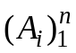 и 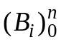 могут быть упорядочены:
B₀ < A₁ < B₁ < A₂ < … < B_{n – 1} < A_{n} < B_{n}.
Пусть заданы вероятности (или частоты) этих событий: p_{i} = P(A_{i}) для i ∈ 1..n, и q_{i} = P(B_{i}) для i ∈ 0..n. При этом Σ_{i∈1..n} p_{i} + Σ_{i∈0..n} q_{i} = 1. События A_{i} соответствуют внутренним узлам расширенного дерева поиска, а события B_{i} – внешним узлам (листьям) расширенного дерева поиска. Тогда среднее число (математическое ожидание) сравнений при поиске можно записать в виде

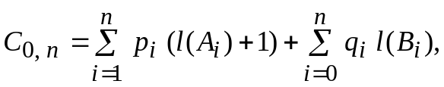

где l(x) – уровень узла x (или длина пути от корня до узла x) в БДП. Здесь уровень узла определен так, что l(корень) = 0.
Итак, задача состоит в том, чтобы по заданным весам 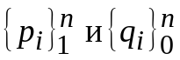 построить БДП, минимизирующее значение 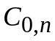. Такое дерево называют оптимальным БДП. Отметим сходство этой задачи с задачей построения оптимального префиксного кода (см. 1.3). Отличие же состоит в том, что там, во-первых, веса приписывались только листьям дерева, но не внутренним узлам, а во-вторых, там не требовалась упорядоченность узлов, характерная для БДП.
Очевидное решение поставленной задачи состоит в переборе всех структурно различных бинарных деревьев с n узлами и выборе дерева с наименьшей стоимостью . Однако поскольку (см. 2.3) число b_{n} структурно различных бинарных деревьев с n узлами есть
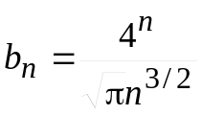,

то этот способ вряд ли будет иметь практическую ценность. Оказывается, приемлемое по количеству вычислений решение данной задачи может быть получено методом динамического программирования (см. приложение).
Пусть имеется оптимальное дерево. Согласно принципу оптимальности, лежащему в основе метода динамического программирования, левое и правое поддеревья этого дерева в свою очередь также должны быть оптимальны. Действительно, в противном случае уменьшение стоимости какого-либо из этих поддеревьев привело бы к снижению стоимости всего дерева, что противоречит предположению о его оптимальности.
Обозначим через T_{ij} поддерево БДП, содержащее элементы 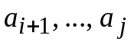, т. е. 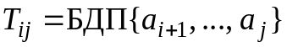 при 0 ≤ i ≤ j ≤ n. Схематично это показано на рис. 2.10, причём корнем поддерева может быть любой из элементов , т. е. k ∈ i +1..j.
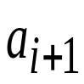
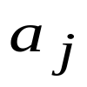
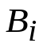
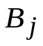
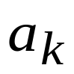
Рис. 2.10. Структура расширенного поддерева T_{ij}
Для того чтобы учесть вклад поддерева T_{ij} в стоимость оптимального БДП T_{0,n}, обозначим уровень корня r_{ij} поддерева T_{ij} как l = l(r_{ij}), а уровень узла, соответствующего событию X, в поддереве T_{ij} − как L(X), тогда l(X) = L(X) + l, где X ∈{B_{i}, A_{i+1}, …, B_{j}}. Вклад поддерева T_{ij} в стоимость есть
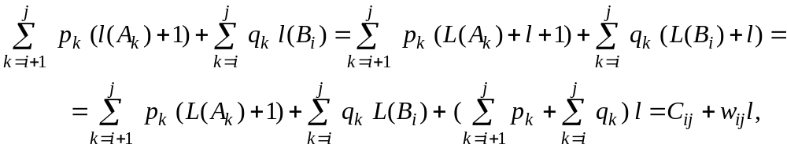

где 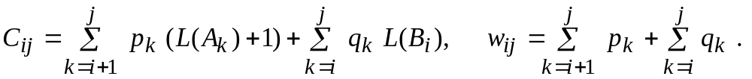

Величину C_{ij} естественно назвать стоимостью поддерева T_{ij}. Величину w_{ij} будем называть весом поддерева T_{ij}. Вес не зависит от структуры поддерева, а определяется только набором вероятностей 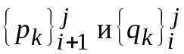. Кроме того, непосредственно из определения веса w_{ij} легко получить полезное рекуррентное соотношение 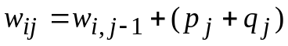.
Из структуры поддерева T_{ij} (рис. 2.10) и принципа оптимальности следует рекуррентное соотношение для оптимальной стоимости

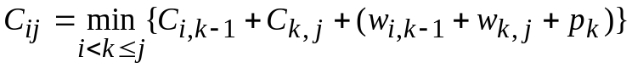.
Поскольку из определения w_{ij} следует 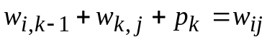 и величина w_{ij} не зависит от структуры поддерева T_{ij} , то рекуррентное соотношение для C_{ij} принимает вид
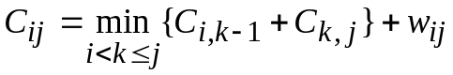. (2.3)
В качестве начальных условий следует взять набор (пустых) поддеревьев T_{ii} и соответственно стоимостей и весов: C_{ii} = 0 и w_{ii} = q_{i}.
Заметим, что в правой части равенства (2.3) разности индексов k – 1 − i и j – k в обозначениях слагаемых C_{i,k−1} и C_{k,j} меньше, чем разность индексов j – i в C_{ij}. Таким образом, рекуррентное соотношение (2.3) следует решать, начиная с C_{ii} = 0 и последовательно увеличивая разность индексов j – i, до тех пор пока не получим C_{0,n}.
Удобно представлять результаты вычислений в виде таблицы. В этой таблице строка с номером l ∈ 0..n состоит из ячеек T(i, j), индексы которых связаны соотношением j – i = l. Таким образом, для ячеек этой строки имеем j = i + l и T(i, j) = T(i, i + l), при этом номер i ячейки в строке принимает значения от 0 до n – l и всего в строке имеется n – l +1 ячеек: T(0, 0 + l), T(1, 1 + l), …, T(n − l, n).
l = 0 | Т(0, 0) | Т(1, 1) | Т(2, 2) | Т(3, 3) | … | Т(n −1, n −1) | Т(n, n)
l = 1 | Т(0, 1) | Т(1, 2) | Т(2, 3) | … | Т(n −2, n −1) | Т(n −1, n)
l = 2 | Т(0, 2) | Т(1, 3) | … | Т(n −3, n −1) | Т(n −2, n)
… | … | … | … | …
l = n –2 | Т(0, n −2) | Т(1, n −1) | Т(2, n)
l = n –1 | Т(0, n −1) | Т(1, n)
l = n | Т(0, n)
В ячейках таблицы T(i, j) будем хранить вычисленные значения c_{ij} и w_{ij}, а также то значение k в диапазоне i < k ≤ j, при котором был получен 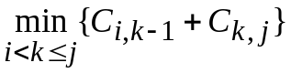. По сути k − это номер элемента данных a_{k}, который содержится в корне r_{ij} оптимального поддерева T_{ij}.
Следующий алгоритм вычисляет оптимальное значение C_{0,n} и заполняет таблицу T по строкам сверху вниз:

for i := 0 to n do
begin c[i, i] := 0; w[i, i] := q[i]
end;{заполнена первая строка таблицы}
for l := 1 to n do
for i := 0 to n – l do
begin
j := i + l;
{заполнение T(i, j):}
w[i, j] := w[i, j −1] + (p[j]+q[j]);
c[i, j] := +∞;
for k := i +1 to j do
begin
s := c[i, k −1] + c [k, j];
if s < c[i, j] then
begin c[i, j] := s;
num[i, j] := k
end { if };
end { for k }
c[i, j] := c[i, j] + w[i, j];
end { for i }

Этот алгоритм требует для хранения таблицы порядка n²/2 элементов памяти и n³/3 выполнений тела внутреннего цикла.
Рассмотрим пример. Пусть требуется построить оптимальное БДП из четырех элементов a₁ < a₂ < a₃ < a₄ при заданных в табл. 2.2 вероятностях (весах).

Таблица 2.2
Элементы |  | a₁ |  | a₂ |  | a₃ |  | a₄
События | B₀ | A₁ | B₁ | A₂ | B₂ | A₃ | B₃ | A₄ | B₄
Вероятности | q₀ | p₁ | q₁ | p₂ | q₂ | p₃ | q₃ | p₄ | q₄
Значения вероятностей | 1/8 | 1/4 | 3/16 | 1/8 | 1/16 | 1/16 | 1/16 | 1/16 | 1/16
Веса | 2 | 4 | 3 | 2 | 1 | 1 | 1 | 1 | 1

Легко заметить, что тот факт, что сумма значений всех вероятностей равна 1, в алгоритме никак не использован, поэтому вместо вероятностей могут использоваться некоторые веса, имеющие подходящий смысл. В данном примере для простоты расчетов будем использовать умноженные на 16 значения заданных вероятностей, что и отражено в последней строке таблицы.
Заполнение первой строки таблицы T(*,*) в соответствии с предписаниями алгоритма дает следующее.

l = 0 | w_{0,0} = 2  C_{0,0} = 0  Num_{0,0} = 0 | w_{1,1} = 3  C_{1,1} = 0  Num_{1,1} = 0 | w_{2,2} = 1  C_{2,2} = 0  Num_{2,2} = 0 | w_{3,3} = 1  C_{3,3} = 0  Num_{3,3} = 0 | w_{4,4} = 1  C_{4,4} = 0  Num_{4,4} = 0

Здесь предполагается, что для пустых деревьев в качестве номера элемента, являющегося корнем, использовано специальное значение 0.
Для заполнения следующей строки таблицы следует вычислить характеристики оптимальных поддеревьев T_{i,i+1}, состоящих из одного элемента a_{i +1}. Из алгоритма следует, что в этой строке имеем w_{i,i+1} = q_{i} + (p_{i +1} + q_{i +1}) и C_{i,i+1} = w_{i,i+1}. При этом естественно num_{i,i+1} = i + 1.

l = 1 | w_{0,1} = 9  C_{0,1} = 9  Num_{0,1} = 1 | w_{1,2} = 6  C_{1,2} = 6  Num_{1,2} = 2 | w_{2,3} = 3  C_{2,3} = 3  Num_{2,3} = 3 | w_{3,4} = 3  C_{3,4} = 3  Num_{3,4} = 4
Для заполнения следующей строки таблицы следует вычислить:

Num_{0,2} = 1;

Num_{1,3} = 2;

Num_{2,4} = 3 или 4.
Тогда имеем

l = 2 | w_{0,2} = 12  C_{0,2} = 18  Num_{0,2} = 1 | w_{1,3} = 8  C_{1,3} = 11  Num_{1,3} = 2 | w_{2,4} = 5  C_{2,4} = 8  Num_{2,4} = 3 или 4 (!)

Соответственно оптимальные поддеревья T_{0,2}, T_{1,3} и T_{2,4} есть
a₃
T_{0,2}
Рис. 2.11. Все оптимальные поддеревья из двух элементов
a₁
a₂
a₂
a₃
a₃
a₄
a₄
T_{1,3}
T_{2,4}
или
Для заполнения следующей строки таблицы следует вычислить:

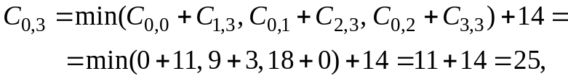
Num_{0,3} = 1;

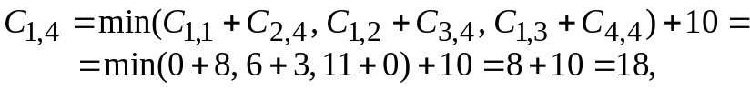
Num_{1,4} = 2;

Тогда имеем

l = 3 | w_{0,3} = 14  C_{0,3} = 25  Num_{0,3} = 1 | w_{1,4} = 10  C_{1,4} = 18  Num_{1,4} = 2

Соответственно оптимальные поддеревья T_{0,3} и T_{1,4} есть
Рис. 2.12. Все оптимальные поддеревья из трех элементов
T_{1,4}
или
a₁
T_{1,3}
a₃
a₂
a₂
T_{2,4}
a₄
a₃
a₂
a₃
a₄
T_{2,4}
T_{0,3}
Наконец, для заполнения последней строки таблицы вычисляем:
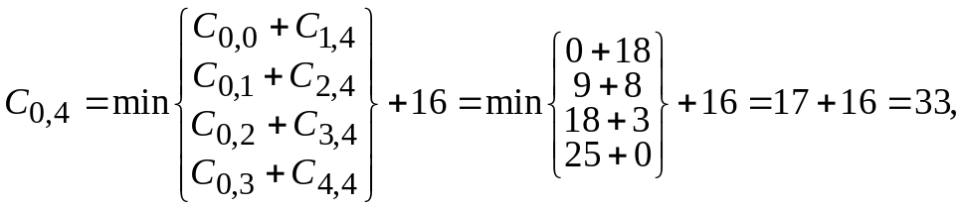
Num_{0,4} = 2.
Тогда последний элемент таблицы есть
l = 4 | w_{0,4} = 16  C_{0,4} = 33  Num_{0,4} = 2
Оптимальным деревом, следовательно, является любое из двух деревьев
Рис. 2.13. Два варианта оптимального дерева из четырех элементов
T_{0,4}
или
a₁
a₂
T_{2,4}
a₄
a₃
a₁
a₂
a₃
a₄
T_{2,4}
Отметим, что данный алгоритм вычисляет стоимость оптимального дерева. Само дерево строится по вычисленной таблице, начиная с элемента T(0, n), с использованием данных num[i, j] о корне дерева (поддерева) T_{ij}. Для этого можно использовать, например, следующую функцию

function MakeOptBST (i, j: index): BinT;
var k: index; root: ElemBinT; L, R: BinT;
begin
k := num[i, j]; root := a[k];
if i < k −1 then L := MakeOptBST (i, k −1)
else L := nil;
if k < j then R := MakeOptBST (k, j)
else R := nil;
MakeOptBST := ConsBT (root, L, R)
end {MakeOptBST}

со стартовым вызовом T := MakeOptBST (0, n).

Хотя рассмотренный алгоритм построения оптимального БДП требует, как отмечено ранее, объема памяти, пропорционального n², и количества вычислений, пропорционального n³, что существенно меньше, чем при применении метода ветвей и границ, все-таки в некоторых случаях и эти затраты могут считаться чрезмерными. Оказывается (см. [2], [10]), что количество вычислений можно уменьшить до величины, пропорциональной n². В основе такой модификации, предложенной Д. Кнутом, лежит следующее соотношение для ключей поиска, которые располагаются в корнях поддеревьев оптимального БДП: r_{i,j −1} ≤ r_{ij} ≤ r_{i +1,j} (этот факт приводится здесь без доказательства и иллюстрируется на рис. 2.14). Это означает, что в самом внутреннем цикле for k := i +1 to j do следует рассмотреть лишь значения k , лежащие в интервале от num[i, j −1] до num[i +1, j] включительно. Так в ранее рассмотренном примере на последнем шаге при вычислении C_{0,4} вместо рассмотрения четырех кандидатов a_{k} (k = 1, 2, 3, 4) на роль корня дерева можно ограничиться лишь двумя (a₁ и a₂), поскольку num[0, 3] ≤ k ≤ num[1, 4], а num[0, 3] = 1 и num[1, 4] = 2.

r_{ij}
r_{i, j −1}
r_{i +1, j}
B_{i} A_{i+1} B_{i+1} … A_{j −1} B_{j −1} A_{j} B_{j}
Рис. 2.14. Соотношение между корнями поддеревьев оптимального БДП

